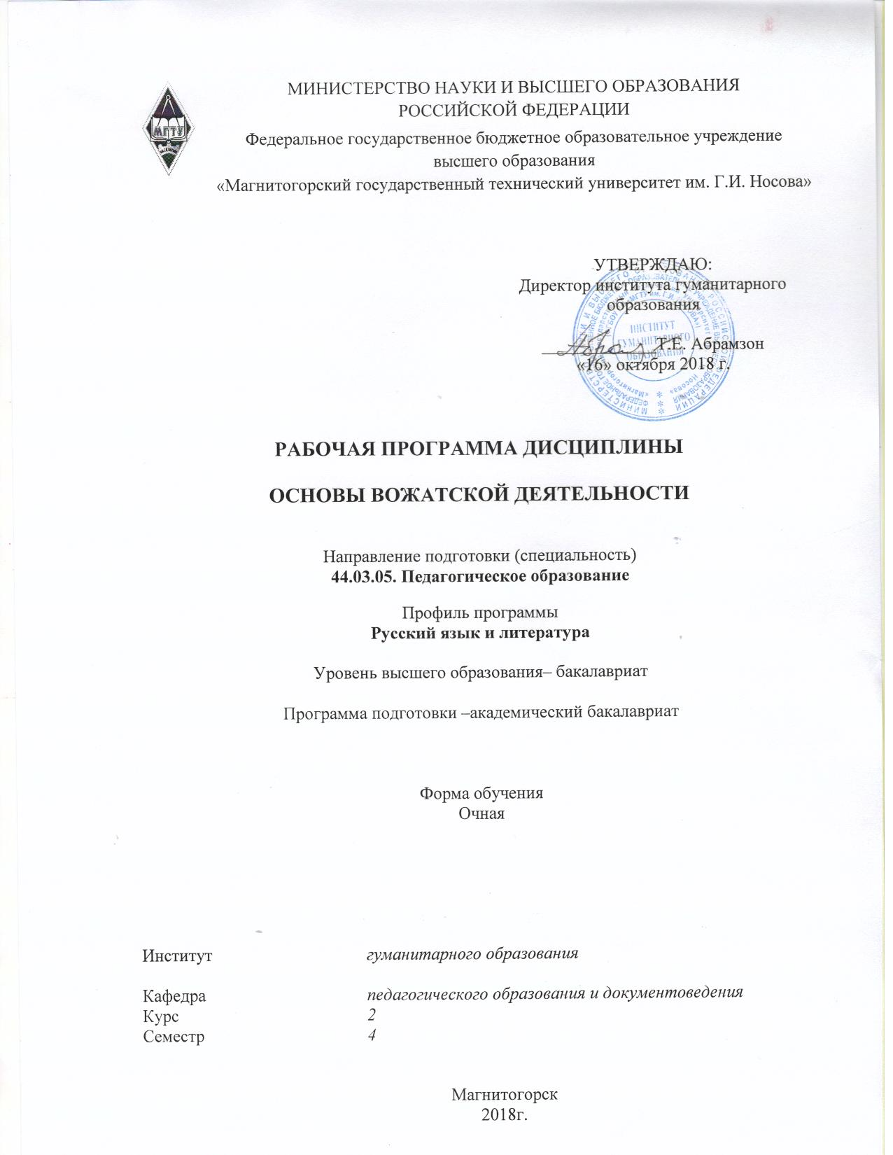

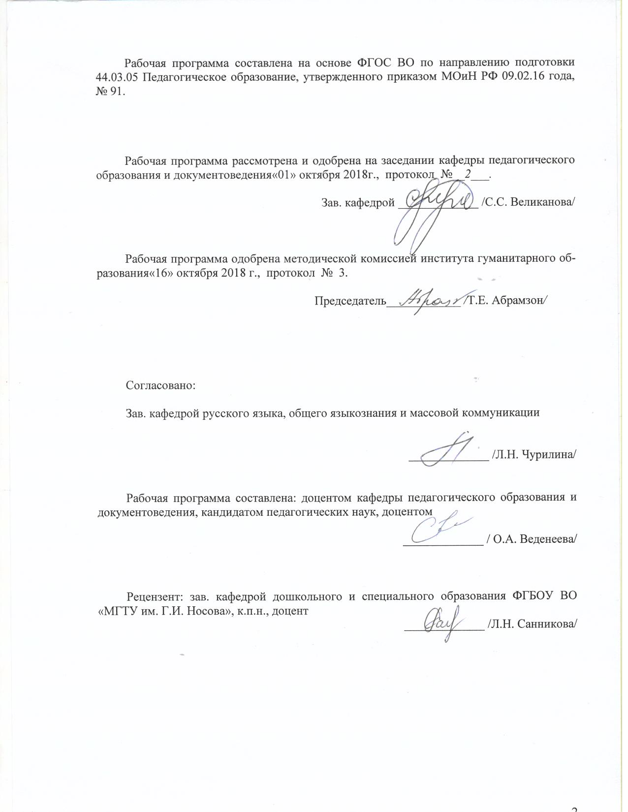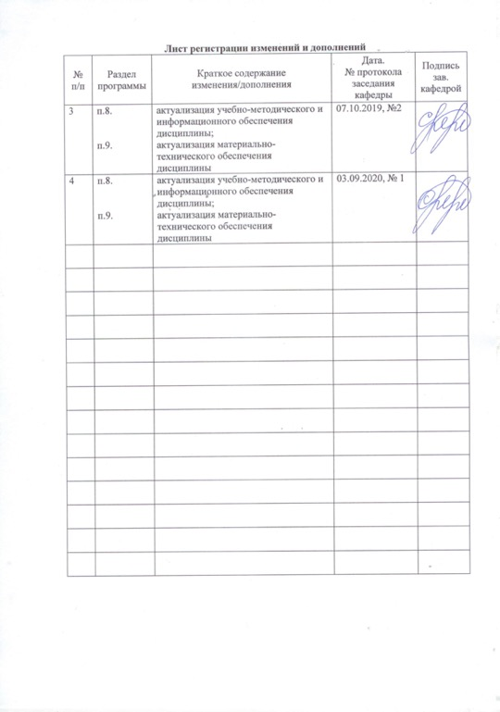
1 Цели освоения дисциплины (модуля)
Цель освоения дисциплины «Основы вожатской деятельности» - обеспечить теоретическую и практическую подготовку обучающихся к работе вожатого в образовательных организациях, организациях отдыха детей и их оздоровления, направленной на создание воспитывающей среды, способствующей личностному развитию подрастающего поколения и формированию системы нравственных ценностей, активной гражданской позиции и ответственного отношения к себе и обществу.

2 Место дисциплины (модуля) в структуре образовательной программы
подготовки бакалавра (магистра, специалиста)
Дисциплина «Основы вожатской деятельности» входит в вариативную часть блока 1 образовательной программы.
Для изучения дисциплины необходимы знания (умения, владения), сформированные в результате изучения следующих дисциплин: «Педагогика», «Психология», «Безопасность жизнедеятельности», «Правоведение», а также опыта, полученного обучающимися во время прохождения учебно-ознакомительной вожатской практики в образовательных организациях.
Изучение модуля «Основы вожатской деятельности» формирует готовность обучающихся к практической профессиональной деятельности с детьми, в детском коллективе, общественной организации на базе школы или иной образовательной организации.
Модуль «Основы вожатской деятельности» является необходимой основой для последующего успешного прохождения производственной вожатской (воспитательной) практики в образовательных организациях в качестве помощника классного руководителя, а также производственной педагогической практики.

3 Компетенции обучающегося, формируемые в результате освоения
дисциплины (модуля) и планируемые результаты обучения
В результате освоения дисциплины (модуля) «Педагогика» обучающийся должен обладать следующими компетенциями:

Структурный  элемент  компетенции | Планируемые результаты обучения
ОПК-2 способность осуществлять обучение, воспитание и развитие с учетом социальных, возрастных, психофизических и индивидуальных особенностей, в том числе особых образовательных потребностей обучающихся
Знать | - сущность и разновидности социальных, возрастных, психофизических и индивидуальных особенностей обучающихся  - назначение и особенности реализации методов, технологий и средств обучения, воспитания и развития с учетом индивидуальных особенностей и особых образовательных потребностей обучающихся
Уметь | - использовать психолого-педагогические методики изучения  - индивидуальных особенностей ребенка;  - проанализировать педагогические действия и особенности образовательной среды с точки зрения учета возрастных и индивидуальных особенностей обучающихся  - проектировать процессы обучения, воспитания и развития с учетом индивидуальных особенностей и особых образовательных потребностей обучающихся
Владеть | - практическими навыками проектирования и осуществления обучения, воспитания и развития с учетом индивидуальных особенностей и особых образовательных потребностей обучающихся;  - практическими навыками анализа и оценки своего опыта
ОПК-6 готовность к обеспечению охраны жизни и здоровья обучающихся

Знать | - термины и понятия анатомии, физиологии и гигиены, закономерности развития организма;  - анатомо-физиологические последствия воздействия на ребенка травмирующих, вредных и поражающих факторов внешней среды;  - требования к образовательной среде с точки зрения здоровьесбережения и безопасности;  - понимает сущность, назначение и особенности применения технологий охраны жизни и здоровья обучающихся.
Уметь | - анализировать организацию учебно-воспитательного процесса и образовательную среду, оценивая соблюдение требований и норм, связанных с охраной жизни и здоровья школьников, и выявляя риски для жизни и здоровья обучающихся;  - принимать решения по целесообразным действиям по охране жизни и здоровья обучающихся, выбирать методы защиты детей от вредных и опасных факторов.
Владеть | - опытом самостоятельного проектирования и реализации различных типов уроков и форм внеурочной деятельности с учетом требований здоровьесбережения и безопасности;  - способами проанализировать свой опыт
ПК-3 способность решать задачи воспитания и духовно-нравственного развития обучающихся в учебной и внеучебной деятельности
Знать | - требования образовательных стандартов к личностным результатам образовательной деятельности, понимает закономерности духовно-нравственного развития ребенка, имеет представление о педагогических технологиях решения задач воспитания и духовно-нравственного развития во внеучебной деятельности.
Уметь | - анализировать образовательную деятельность, выявляя педагогические действия, направленные на решение задач воспитания и духовно- нравственного развития, оценивать эти действия с точки зрения планируемых результатов личностного развития школьника.
Владеть | - практическими навыками использования педагогических технологий позволяющих решать задачи воспитания и духовно-нравственного развития в учебной деятельности.
ПК-7 способность организовывать сотрудничество обучающихся, поддерживать активность и инициативность, самостоятельность обучающихся, развивать их творческие способности
Знать | - особенности использования активных методов и технологий, обеспечивающих развитие у детей творческих способностей, готовности к сотрудничеству, активности, инициативности и самостоятельности.
Уметь | - проектировать педагогические действия с использованием активных форм, методов и технологий, обеспечивающих развитие у обучающихся творческих способностей, готовности к сотрудничеству, активности, инициативности и самостоятельности.
Владеть | - способами реализации педагогических проектов с использованием активных форм, методов и технологий, обеспечивающих развитие у обучающихся творческих способностей, готовности к сотрудничеству, активности, инициативности и самостоятельности.

4 Структура и содержание дисциплины (модуля)
Общая трудоемкость дисциплины составляет 3 зачетные единицы 108 акад. часов, в том числе:
– контактная работа – 34,95 акад. часов:
– аудиторная – 34 акад. часов;
– внеаудиторная – 0,95 акад. часов
– самостоятельная работа – 73,05 акад. часов;

Раздел/ тема  дисциплины | Семестр | Аудиторная  контактная работа  (в акад. часах) |  |  | Самостоятельная работа (в акад. часах) | Вид самостоятельной  работы | Форма текущего контроля успеваемости и  промежуточной аттестации | Код и структурный  элемент  компетенции
Раздел/ тема  дисциплины | Семестр | лекции | лаборат.  занятия | практич. занятия
1. История вожатского дела | 4 | 2 |  | 2 | 10 | Подготовить проект на одну из предложенных тем | Проект | ОПК-2 – з  ПК- 3-з  ПК-7-з
2. Нормативно-правовые основы вожатской деятельности | 4 | 2 |  | 2 | 12 | Поиск дополнительной информации по заданной теме (работа с библиографическим материалами, справочниками, каталогами, словарями, энциклопедиями) | Контрольная работа | ОПК-2 – з  ОПК- 6-з  ПК- 3-з  ПК-7-з
3. Психолого-педагогические основы вожатской деятельности. | 4 | 4 |  | 4 | 10 | Поиск дополнительной информации по заданной теме (работа с библиографическим материалами, справочниками, каталогами, словарями, энциклопедиями) | Доклады | ОПК-2 – зу  ОПК- 6-зу  ПК- 3-зу  ПК-7-зу
4. Технологии работы вожатого в образовательной организации и детском лагере | 4 | 3 |  | 3 | 11,05 | Разработка мероприятия | Защита сценария | ОПК-2 – зув  ОПК- 6-зув  ПК- 3-зув  ПК-7-зув
5. Информационно-медийное сопровождение вожатской деятельности | 4 | 2 |  | 2 | 10 | Разработать контент для подачи материала в интернете. | Лонгрид | ОПК-2 – зу  ОПК- 6-зу  ПК- 3-зу  ПК-7-зу
6. Профессиональная этика и культура вожатого | 4 |  |  |  |  | Подготовка презентации | Презентация | ОПК-2 – зув  ПК- 3-зув  ПК-7-зув
7. Основы безопасности жизнедеятельности детского коллектива | 4 | 2 |  | 2 | 10 | Подготовка инфографики | Инфографика | ОПК- 6-зув
Итого по дисциплине |  | 17 |  | 17 | 73,05

5 Образовательные и информационные технологии
В рамках дисциплины «Основы вожатской деятельности» планируется проведение традиционных и нетрадиционных лекционных и практических занятий. Традиционные занятия: информационная лекция, семинар с подготовленными докладчиками, практические занятия составлению таблиц, схем, решению педагогических задач. Нетрадиционные: проблемные лекции и семинары, различные виды дискуссий: мозговой штурм, дебаты, круглый стол; семинар по решению профессиональных задач.
В связи с необходимостью актуализации студентов в рамках семинарских и практических занятий широко применяются следующие технологии:
1. Педагогические технологии на основе активизации и интенсификации деятельности обучающихся:
1.1 Игровые технологии
1.2 Технология современного проектного обучения: разработка группового проекта.
3 Интерактивные технологии:
3.1.ИТ-методы;
3.2. Работа в команде по составлению презентации;
3.3.Кейс-стади на практических занятиях;
3.4. Проблемные методы;
3.5.Дискуссии разных видов.
4.Решение проблемных задач и заданий.
5. Технология коммуникативного обучения
6. Информационно-коммуникативные технологии:
6.1. Технологии применения средств ИКТ;
6.2 Технологии использования интернета.

6 Учебно-методическое обеспечение самостоятельной работы обучающихся
По дисциплине «Основы вожатской деятельности» предусмотрена аудиторная и внеаудиторная самостоятельная работа обучающихся.
Внеаудиторная самостоятельная работа студентов предполагает подготовку к семинарским занятиям. Аудиторная самостоятельная работа студентов предполагает выступление на семинарских занятиях.

1. История вожатского дела
Подготовить проект на одну из предложенных тем: «Педагогический отряд: вчера, сегодня, завтра»; «Педагогический отряд МГТУ (моего вуза): задачи сегодняшнего дня».

2. Нормативно-правовые основы вожатской деятельности
Контрольная работа.
Задание: Письменно ответьте на вопросы.
- Законодательные документы и правовые акты, обеспечивающие жизнедеятельность и развитие ребёнка в детском лагере.
- Санитарные и иные нормы пребывания детей в различных типах лагерей. Основы безопасной транспортировки детей.
- Квалификационные требования, предъявляемые к работе вожатого. Права и обязанности вожатого. Законодательные аспекты трудоустройства вожатого.
- Система должностного подчинения в детском оздоровительном лагере. Документация, обеспечивающая деятельность вожатого.

3. Психолого-педагогические основы вожатской деятельности
Подготовка докладов на тему:
- Адаптация ребенка в летнем лагере.
- Общая характеристика временного детского коллектива.
- Психологические особенности детей младшего школьного возраста.
- Психологические особенности детей подросткового возраста.
- Психологические особенности детей в юношеском возрасте.
- Принципы работы с разновозрастным отрядом детей в летнем лагере.
- Психологические особенности различных групп детей с ОВЗ.
- Конфликты во временном детском коллективе и их профилактика в условиях летней смены.
- Особенности индивидуального сопровождения ребёнка в условиях летнего лагеря.
- Индивидуального сопровождения ребёнка с ОВЗ в условиях летнего лагеря.

4. Технологии работы вожатого в образовательной организации и детском лагере
Разработка мероприятия.
Задание: Разработать сценарий (конспект) творческого, спортивного, дискуссионного или массового шоу-мероприятия (по выбору) и подобрать к нему необходимый дидактический материал.

5. Информационно-медийное сопровождение вожатской деятельности
Разработать контент для подачи материала в интернете.
- Критерии оценки:
- Соответствие материала запросом пользователей
- Обеспечение пользовательского опыты на любом устройстве
- Быстрое предоставление корректной и актуальной информации
- Использование интересной, примечательной информации

6. Профессиональная этика и культура вожатого
Подготовка презентации.
Примерные темы презентации:
- Профессионально значимые качества личности вожатого.
- Модель профессиональных компетенций вожатого.
- Ложь в подростковом возрасте.
- Мотивы нарушения дисциплины в летнем лагере.
- Профилактика нарушений дисциплины в детском оздоровительном лагере.
- Поощрение и наказание как педагогический прием.
- Подросток и вожатый: проблема авторитета.
- Этические обязательства вожатого перед ребёнком.
- Принципы морально – этического кодекса вожатого.
- Конфликты между вожатыми и их профилактика.

7. Основы безопасности жизнедеятельности детского коллектива
Подготовка инфографики.
Примерные темы:
- Обеспечение безопасности в различных климатических условиях,
- Обеспечение безопасности на водоемах,
- Обеспечение безопасности в лесу,
- Обеспечение безопасности в горах,
- Обеспечение безопасности при транспортировке.
- Обеспечение безопасности при массовом скоплении людей
- Ответственность вожатого за соблюдение правил пожарной безопасности.
- Обеспечение безопасности при проведении спортивных мероприятий.

7 Оценочные средства для проведения промежуточной аттестации

а) Планируемые результаты обучения и оценочные средства для проведения промежуточной аттестации:

Структурный элемент  компетенции | Планируемые результаты обучения | Оценочные средства
ОПК-2 способность осуществлять обучение, воспитание и развитие с учетом социальных, возрастных, психофизических и индивидуальных особенностей, в том числе особых образовательных потребностей обучающихся
Знать | - сущность и разновидности социальных, возрастных, психофизических и индивидуальных особенностей обучающихся  - назначение и особенности реализации методов, технологий и средств обучения, воспитания и развития с учетом индивидуальных особенностей и особых образовательных потребностей обучающихся | Тест  Задание 1. Выберите один вариант ответа. В структуре подготовки праздника завязкой является:  - наглядное оформление  - музыкальное сопровождение  - реклама праздника  Задание 2. Выберите один вариант ответа. Каким должно быть музыкальное сопровождение?  - легким и ненавязчивым  - соответствовать теме праздника  - настраивать зрителя на нужный лад  - все варианты верны  Задание 3. Выберите один вариант ответа. Что должно соответствовать воспитательным задачам мероприятия, интереса и возрасту детей?  - название мероприятия  - тема мероприятия  - место проведения мероприятия  Задание 4. Выберите неверный вариант ответа. Выбор места проведения мероприятия должно учитывать:  - оригинальность  - соответствие места форме проведения  - техническую и зрелищно-художественную оснащенность  - безопасность  Задание 5. Установите соответствие:  Задание 6. Что должно лежать в основе выбора названия мероприятия?  Задание 7. Выберите неверный вариант ответа. Каким требованиям должно отвечать мероприятие?  - Ориентир на всех ребят и на каждого в отдельности;  - Содержание дела должно быть интересно всем;  - Интерактивность;  - Большой выбор игровых форм;  - Ставка на разнообразие состава участников.  Задание 8. Выберите один вариант ответа. «Вечерний огонек» - это  - журнал  - профилактическая беседа с отдельными детьми  - праздничное мероприятие  - дружеская беседа детей в отряде друг с другом и вожатыми  Задание 9. Выберите один вариант ответа. Кто ведет первый и заключительный «Вечерний огонек»  - директор ДОЦ  - вожатый  - командир отряда  - актив отряда  Задание 10. Выберите правильные варианты ответа. Цель «Вечернего огонька»:  - прочитать лекцию детям  - разделить детей на подгруппы  - сплотить детей  - обсуждение проблемных вопросов  - познакомить детей  Задание 11. Выберите один вариант ответа. Необходимо ли на каждом «Вечернем огоньке» проводить анализ дня?  - да, обязательно  - в особые дни  - нет  Задание 12. Выберите один вариант ответа. Проблемный огонек – это:  - дети раскрывают свои проблемы  - разрешение конфликтных ситуаций  - выявление проблемных детей  - постановка цели и задач на следующий день  Задание 13. Выберите один вариант ответа. Приветствуются ли игры повышенной активности на «Вечернем огоньке»?  - нет  - да  - не имеет значения  Задание 14. Выберите один вариант ответа. Средняя продолжительность «Вечернего огонька»:  - до 5 минут  - 5-30 минут  - около 1 часа  Задание 15. Выберите правильные варианты ответа. Что не допустимо на прощальном «Вечернем огоньке»  - выражение своих обид  - негативные эмоции  - хорошее настроение  - позитивные эмоции
  - Сценарий  - Сюжет  - Роль | - предмет праздничного творчества, совокупность и разнообразие последовательных событий в сценарии, лежащих в основе праздника  - образ, воплощаемый участником праздника по сценарию  - литературно-драматическое произведение с подробным описанием действия
Уметь | - использовать психолого-педагогические методики изучения  индивидуальных особенностей ребенка;  - проанализировать педагогические действия и особенности образовательной среды с точки зрения учета возрастных и индивидуальных особенностей обучающихся  - проектировать процессы обучения, воспитания и развития с учетом индивидуальных особенностей и особых образовательных потребностей обучающихся | Использование диагностических методик:  - Изучение мотивов участия подростков в деятельности (методика Л.В.Байбородовой)  - Методика изучения социализированности личности подростка  - Методика выявления лидера в отряде «Ролевые ожидания»  - Методика «Незаконченные предложения»  - Методика «Эмоциональная цветопись»  - Методика выявления уровня развития отрядного коллектива «Самоаттестация группы»  - Методика «Фантастический выбор»  - Методика «Двойное ранжирование»  - Методика «Сферограмма»  - Методика «Тест-рисунок”  - Методика «Шкалирование”  - Методика « “Я-позиция”  - Методика «Я – реальный, Я – идеальный»  - Методика «Рисунок символического содержания»  - Методика «Прерванный диалог»
Владеть | - практическими навыками проектирования и осуществления обучения, воспитания и развития с учетом индивидуальных особенностей и особых образовательных потребностей обучающихся;  - практическими навыками анализа и оценки своего опыта | Проект программы смены/деятельности детского объединения. Работа осуществляется в группе из 5-7 человек. При разработке и написании проекта программы необходимо придерживаться определенной структуры.  Разделы программы смены:  - Титульный лист (наименование учредителя образовательного учреждения, наименование образовательной организации, гриф утверждения программы с указанием даты и номера приказа, наличие подписи руководителя, название программы, направленность программы, возраст детей, на которых рассчитана программа, срок реализации программы, ФИО, должности разработчиков программы, город и год разработки программы).  - Информационная карта (полное название программы, авторы программы, руководитель программы, форма проведения, цель и специализация программы, общее количество участников, география участников, условия участия в программе, условия размещения участников, направление программы и ее основные особенности, необходимость возникновения программы).  - Нормативно-правовое обеспечение (документы федерального, регионального, муниципального уровня и нормативно-правовые документы образовательного учреждения).  - Пояснительная записка (направленность программы, актуальность, новизна, педагогическая целесообразность, отличительные особенности данной программы от уже существующих программ, адресность программы, сроки реализации программы (продолжительность процесса, этапы), цель и задачи программы, раскрыть смысл названия программы; дать характеристику возрастных особенностей детей, на которых рассчитана программа).  - Концептуальные основы (опора программы на педагогическую теорию. Здесь прописываются основные идеи, принципы и подходы к организации деятельности, раскрывается смысл названия программы).  - Содержание программы (описываются формы, методы, основные направления, мероприятия, виды деятельности их регулярность и последовательность (без детализации), с помощью которых предполагается реализовать цель и задачи предстоящей деятельности).  - Механизм реализации (логика развития, режим осуществления программы, система действий по воплощению в жизнь замысла, идей программы, план – сетка, игровая модель (если программа реализуется через сюжетную или сюжетно-ролевую игру), детское самоуправление, дополнительное образование, социальные партнеры, обеспечение программы (кадровое, материально – техническое, методическое).  - Диагностика и мониторинг (диагностические методики, периодичность и адресность их проведения, показатели, критерии и индикаторы, отслеживаемые мониторингом).  - Ожидаемые результаты (раскрываются ожидаемые и предполагаемые результаты, итоги выполнения).  - Список литературы (систематизированное составление списка использованных источников).  - Приложение (различные положения и локальные акты, методические рекомендации по реализации программы, программы дополнительного образования, мониторинговые и диагностические материалы, образцы анкет, социальных опросников, разработки мероприятий и т.д.)
ОПК-6 готовность к обеспечению охраны жизни и здоровья обучающихся

Знать | - термины и понятия анатомии, физиологии и гигиены, закономерности развития организма;  - анатомо-физиологические последствия воздействия на ребенка травмирующих, вредных и поражающих факторов внешней среды;  - требования к образовательной среде с точки зрения здоровьесбережения и безопасности;  - понимает сущность, назначение и особенности применения технологий охраны жизни и здоровья обучающихся. | Тест  Задание 1. Выберите один вариант ответа. В какой возрастной промежуток дети вправе совершать самостоятельно сделки по распоряжению средствами, предоставленными законными представителями для определенной цели или свободного распоряжения:  - от 10 до 16 лет  - от 6 до 14 лет  - от 5 до 10 лет  - от 7 до 12 лет  Задание 2. Выберите один вариант ответа. Конституция РФ и иные Кодексы РФ предусматривают возможность ограничение прав и свобод, в том числе детей, если это делается:  - в интересах общества и государства  - в целях соблюдения правопорядка  - в целях защиты нравственности, здоровья, прав и законных интересов других лиц  Задание 3. Выберите один вариант ответа. Главная задача сотрудника детского лагеря состоит в том, чтобы:  - обеспечить полноценный досуг детей  - обеспечить защиту нравственности, здоровья и прав детей  - обеспечить образовательный процесс  Задание 4. Выберите один вариант ответа. Причинение побоев, оскорбление, неисполнение обязанностей по воспитанию несовершеннолетнего и превышение должностных полномочий относится к:  - уголовному кодексу РФ  - гражданскому кодексу РФ  - семейному кодексу РФ  Задание 5. Выберите один вариант ответа. Уголовный кодекс РФ предусматривает наказание не только за преступления совершенные умышленно, но и за:  - неосторожные действия (легкомыслие или небрежность)  - халатность, повлекшая общественно опасные последствия  - верны оба варианта ответа  Задание 6. Выберите один вариант ответа. Что в первую очередь должен сделать вожатый, если заметил проявление «легкого» поведения у ребенка:  - в письменном виде составить письмо руководителю  - сообщить родителям  - самому предпринять какие-либо действия в целях устранения  - не обращать внимание  Задание 7. Выберите один вариант ответа. Уголовная ответственность наступает с:  - 14 лет  - 15 лет  - 16 лет  - 18 лет  Задание 8. Выберите один вариант ответа. Дееспособность гражданина начинается с:  - 14 лет  - 16 лет  - 18 лет  - 21 года  Задание 9. Выберите неверный вариант ответа. Несовершеннолетние от 14 лет вправе самостоятельно без согласия законного представителя:  - распоряжаться своим заработком  - устраиваться на работу  - совершать бытовые сделки  Задание 10. Выберите неверный вариант ответа. За несовершеннолетних, не достигших 14 лет, сделки могут совершать только их:  - родители  - усыновители  - учителя  - попечители  Задание 11. Выберите неверный вариант ответа. Для работника в ДОЛ необходимо:  - чтобы было 18 лет  - наличие трудовой книжки  - наличие медицинской книжки  - отсутствие судимости  Задание 12. Выберите один вариант ответа. При пятидневной рабочей неделе работникам предоставляются:  - два выходных дня в неделю  - один выходной день в неделю  Задание 13. Выберите неверный вариант ответа. Заведомое оставление без помощи лица, находящегося в опасном для жизни или здоровья состоянии и лишенного возможности принять меры к самосохранению по малолетству…- наказывается:  - выговором,  - штрафом,  - обязательными работами,  - исправительными работами,  - арестом  Задание 14. Выберите неверный вариант ответа. Работодатель обязан отстранить от работы (не допускать к работе) работника:  - находящегося в состоянии алкогольного, наркотического или токсического опьянения;  - не прошедшего в установленном порядке обучение и проверку знаний и навыков в области охраны труда;  - небрежно относившегося к имуществу работодателя и других работников;  - не прошедшего в установленном порядке обязательный предварительный или периодический медицинский осмотр;  при выявлении (в соответствии с медицинским заключением) противопоказаний для выполнения работником работы, обусловленной трудовым договором.
Уметь | - анализировать организацию учебно-воспитательного процесса и образовательную среду, оценивая соблюдение требований и норм, связанных с охраной жизни и здоровья школьников, и выявляя риски для жизни и здоровья обучающихся;  - принимать решения по целесообразным действиям по охране жизни и здоровья обучающихся, выбирать методы защиты детей от вредных и опасных факторов. | Примеры практико-ориентированных заданий и упражнений:  - Составьте десять утверждений, начинающихся словами: «Хороший вожатый – это тот, кто…».  - Как правило, до детского оздоровительного лагеря Вы добираетесь в стройной колонне автобусов с милицейским сопровождением. Для вожатого это удачный момент познакомиться с ребятами. Как лучше это сделать?  - В день заезда вожатый принимает на себя ответственность за жизнь и здоровье ребенка. Как избавиться от чувства страха, но не потерять чувства ответственности?  - Каждому сообществу нужны определенные правила совместного проживания. Предложите правила, в соответствии с которыми дети должны научиться жить в коллективе. Объясните, почему Вы каждое из них предлагаете?  Заполнив таблицу, попробуйте ответить на следующие вопросы:  - Почему важны эти правила?  - Справедливы ли они?  - Кто их может составлять и почему?  - К каким последствиям приведет нарушение правил?  - В менеджменте считается, что оптимальным для организационного периода является авторитарный стиль коллективного руководства. Как Вы относитесь к такому утверждению и почему?  - На каких стадиях развития коллектива вожатые используют методы приказания, стимулирования, передачу полномочий. Заполните таблицу:
  Правила | Комментарии
  Приказания
  Распределение и стимулирование
  Участие в принятии решений
  Передача полномочий
  Методы управления | Стадии развития коллектива
  Приказания
  Распределение и стимулирование
  Участие в принятии решений
  Передача полномочий
Владеть | - опытом самостоятельного проектирования и реализации различных методов и форм внеурочной деятельности с учетом требований здоровьесбережения и безопасности;  - способами проанализировать свой опыт | Проект программы смены/деятельности детского объединения. Работа осуществляется в группе из 5-7 человек. При разработке и написании проекта программы необходимо придерживаться определенной структуры.  Разделы программы смены:  - Титульный лист (наименование учредителя образовательного учреждения, наименование образовательной организации, гриф утверждения программы с указанием даты и номера приказа, наличие подписи руководителя, название программы, направленность программы, возраст детей, на которых рассчитана программа, срок реализации программы, ФИО, должности разработчиков программы, город и год разработки программы).  - Информационная карта (полное название программы, авторы программы, руководитель программы, форма проведения, цель и специализация программы, общее количество участников, география участников, условия участия в программе, условия размещения участников, направление программы и ее основные особенности, необходимость возникновения программы).  - Нормативно-правовое обеспечение (документы федерального, регионального, муниципального уровня и нормативно-правовые документы образовательного учреждения).  - Пояснительная записка (направленность программы, актуальность, новизна, педагогическая целесообразность, отличительные особенности данной программы от уже существующих программ, адресность программы, сроки реализации программы (продолжительность процесса, этапы), цель и задачи программы, раскрыть смысл названия программы; дать характеристику возрастных особенностей детей, на которых рассчитана программа).  - Концептуальные основы (опора программы на педагогическую теорию. Здесь прописываются основные идеи, принципы и подходы к организации деятельности, раскрывается смысл названия программы).  - Содержание программы (описываются формы, методы, основные направления, мероприятия, виды деятельности их регулярность и последовательность (без детализации), с помощью которых предполагается реализовать цель и задачи предстоящей деятельности).  - Механизм реализации (логика развития, режим осуществления программы, система действий по воплощению в жизнь замысла, идей программы, план – сетка, игровая модель (если программа реализуется через сюжетную или сюжетно-ролевую игру), детское самоуправление, дополнительное образование, социальные партнеры, обеспечение программы (кадровое, материально – техническое, методическое).  - Диагностика и мониторинг (диагностические методики, периодичность и адресность их проведения, показатели, критерии и индикаторы, отслеживаемые мониторингом).  - Ожидаемые результаты (раскрываются ожидаемые и предполагаемые результаты, итоги выполнения).  - Список литературы (систематизированное составление списка использованных источников).  Приложение (различные положения и локальные акты, методические рекомендации по реализации программы, программы дополнительного образования, мониторинговые и диагностические материалы, образцы анкет, социальных опросников, разработки мероприятий и т.д.)
ПК-3 способность решать задачи воспитания и духовно-нравственного развития обучающихся в учебной и внеучебной деятельности
Знать | - требования образовательных стандартов к личностным результатам образовательной деятельности,  - закономерности духовно-нравственного развития ребенка, имеет представление о педагогических технологиях решения задач воспитания и духовно-нравственного развития во внеучебной деятельности. | Тест  1. Из перечисленных утверждений выберите то, которое отражают особенность воспитательного процесса:  а) целенаправленность; б) сложность; в) объектность  2. Что является движущей силой воспитания?  а) противоречие между уровнем знаний личности и методами их реализации;  б) противоречие между потребностями личности и ее возможностями;  в) противоречия между правилами поведения и правилами общения.  3. Какая схема правильно отражает взаимосвязь закономерностей, принципов и правил воспитания?  а) закономерности - правила - принципы;  б) принципы - закономерности - правила;  в) закономерности - принципы - правила.  4. Среди перечисленных понятий укажите принцип воспитания:  а) единство требований и уважения к личности  б) нравственное воспитание и формирование личности  в) воспитание и развитие личности  5. Укажите составную часть воспитания:  а) интеллектуальное развитие; б) нравственное воспитание;  в) политехническая подготовка.  6. Что понимают под методом воспитания?  а) совокупность приемов обучения;  б) способ воздействия учителя на учащихся с целью достижения определенной воспитательной задачи;  в) это способ совместной деятельности воспитателя и воспитуемых, направленный на решение воспитательных задач  7. Из перечисленных понятий выберите то, которое обозначает метод формирования сознания личности:  а) поручения; б) внушение; в) гласность  8. Выделите метод, относящийся к группе методов организации деятельности и  формирования опыта общественного поведения:  а) упражнения; б) поощрение; в) дискуссия.  9. Укажите метод стимулирования:  а) беседа; б) контроль; в) соревнование.  10. Из перечисленных понятий выделите то, которое обозначает специфический признак коллектива:  а) общественно и личностно значимая цель; б) наличие плана;  в) наличие результатов деятельности.  11. Из перечисленных функций классного руководителя выберите ту, которую он выполняет на этапе осуществления воспитательного дела:  а) следит за соблюдением дисциплины;  б) осуществляет контроль и корректировку деятельности;  в) исправляет неверные действия школьников.  12. Укажите задачу школы в работе с родителями:  а) контроль со стороны школы за воспитанием детей в семье;  б) организация воспитания детей родителями;  в) педагогическое просвещение родителей.  13. Из предложенных альтернатив укажите тот, который характеризует коллектив на второй стадии его развития?  а) дети плохо знают друг друга;  б) уже выделяется актив;  в) дети предъявляют требования каждый себе сам;  14. Исключите лишнее. Коллектив – это средство воспитания личности, так как он:  а) служит моделью общества;  б) является носителем норм жизни;  в) является источником социальных ролей;  г) обеспечивает ей свободу и безнаказанность;  15. Выберите один вариант ответа. Важнейшими асоциальными причинами, вызывающими дисфункцию семейных отношений, являются ...  а) нарушение связи между поколениями, отсутствие одного из родителей, конфликты между родителями  б)алкоголизм родителей, наркомания, проституция, детская безнадзорность  в) жесткость, агрессивность, психические и сексуальные отклонения  16. Выберите правильный ответ. Методологической основой нравственного воспитания являются:  а)философия; б)психология; в )этика; г)эстетика; д)педагогика  17. Выберите правильный ответ. Моральная норма есть выражение:  а)взглядов; б)ценностей; в)знаний; г)умений.  18. Выберите правильный ответ. Эстетическое воспитание – это …  а) целенаправленный процесс формирования эстетической культуры личности;  б) целенаправленный процесс формирования творческого отношения человека к действительности;  в) целенаправленный процесс формирования потребности человека в красоте и деятельности по законам красоты;
Уметь | - анализировать образовательную деятельность, выявляя педагогические действия, направленные на решение задач воспитания и духовно-нравственного развития, оценивать эти действия с точки зрения планируемых результатов личностного развития школьника. | Анализ воспитательных технологий и оценивание их действия с точки зрения планируемых результатов личностного развития школьника.  - Волшебный стул  - Презентация мира  - Приглашение к чаю  - Корзина грецких орехов  - Театр-экспромт  - Турнир знатаков этикета  - Интеллектуальный аукцион  - День добрых сюрпризов  - Конверт дружеских вопросов  - Лукошко  - Ассоциации  - Странные отгадки  - Иностранец  - Слепое слушание  - Река с аллигаторами  - Групповая дискуссия «Два сердца»
Владеть | - практическими навыками использования педагогических технологий позволяющих решать задачи воспитания и духовно-нравственного развития в учебной деятельности. | Проект программы смены/деятельности детского объединения. Работа осуществляется в группе из 5-7 человек. При разработке и написании проекта программы необходимо придерживаться определенной структуры.  Разделы программы смены:  - Титульный лист (наименование учредителя образовательного учреждения, наименование образовательной организации, гриф утверждения программы с указанием даты и номера приказа, наличие подписи руководителя, название программы, направленность программы, возраст детей, на которых рассчитана программа, срок реализации программы, ФИО, должности разработчиков программы, город и год разработки программы).  - Информационная карта (полное название программы, авторы программы, руководитель программы, форма проведения, цель и специализация программы, общее количество участников, география участников, условия участия в программе, условия размещения участников, направление программы и ее основные особенности, необходимость возникновения программы).  - Нормативно-правовое обеспечение (документы федерального, регионального, муниципального уровня и нормативно-правовые документы образовательного учреждения).  - Пояснительная записка (направленность программы, актуальность, новизна, педагогическая целесообразность, отличительные особенности данной программы от уже существующих программ, адресность программы, сроки реализации программы (продолжительность процесса, этапы), цель и задачи программы, раскрыть смысл названия программы; дать характеристику возрастных особенностей детей, на которых рассчитана программа).  - Концептуальные основы (опора программы на педагогическую теорию. Здесь прописываются основные идеи, принципы и подходы к организации деятельности, раскрывается смысл названия программы).  - Содержание программы (описываются формы, методы, основные направления, мероприятия, виды деятельности их регулярность и последовательность (без детализации), с помощью которых предполагается реализовать цель и задачи предстоящей деятельности).  - Механизм реализации (логика развития, режим осуществления программы, система действий по воплощению в жизнь замысла, идей программы, план – сетка, игровая модель (если программа реализуется через сюжетную или сюжетно-ролевую игру), детское самоуправление, дополнительное образование, социальные партнеры, обеспечение программы (кадровое, материально – техническое, методическое).  - Диагностика и мониторинг (диагностические методики, периодичность и адресность их проведения, показатели, критерии и индикаторы, отслеживаемые мониторингом).  - Ожидаемые результаты (раскрываются ожидаемые и предполагаемые результаты, итоги выполнения).  - Список литературы (систематизированное составление списка использованных источников).  - Приложение (различные положения и локальные акты, методические рекомендации по реализации программы, программы дополнительного образования, мониторинговые и диагностические материалы, образцы анкет, социальных опросников, разработки мероприятий и т.д.)
ПК-7 способность организовывать сотрудничество обучающихся, поддерживать активность и инициативность, самостоятельность обучающихся, развивать их творческие способности
Знать | - особенности использования активных методов и технологий, обеспечивающих развитие у обучающихся творческих способностей, готовности к сотрудничеству, активности, инициативности и самостоятельности. | Тест  Задание 1. Выберите один вариант ответа. Организационный период лагерной смены охватывает:  - 1-3 дней  - 2-3 дней  - 3-4 дней  - 3-5 дней  Задание 2. Выберите один вариант ответа Оргпериод это-  - время знакомство вожатых  - время адаптации как детей, так и взрослых  - заключительный период смены  - ступень развития коллектива  Задание 3. Что можно провести для детей в отряде в рамках оргпериода:  Задание 4. Выберите неверный вариант ответа. Цели и задачи основного периода:  - поддерживать работу органов самоуправления в отряде;  - помочь в адаптации детей;  - создать условия защищенности и комфортности для каждого ребенка (через доверие и взаимопонимание в отряде, учет психологических особенностей детей и т.п.);  - обеспечить возможность для самореализации каждого ребенка (учитывая интересы и склонности, индивидуальные особенности и способности детей);  - формировать коллектив отряда, развивая традиции лагеря в отряде и создавая собственные.  Задание 5. Расположите в правильном порядке этапы подготовки основных дел отряда.  - Определяются творческие группы, которые отвечают за тот или иной аспект реализации (оформление, написание сценария, работа актеров, режиссера).  - Проведение дела.  - Коллективное планирование дела (высказываются предложения, составляется план реализации, организуется работа в микрогруппах 5-7 человек).  - Анализ дела (устный, письменный, цветопись и т.д.).  Задание 6. Соотнесите ступени развития коллектива с их характеристиками.  Задание 7. Выберите правильные варианты ответа Чем характерен заключительный период смены?  - нарушение дисциплины  - ухудшение отношения между детьми  - раскрепощение детей  - смена лидеров в коллективе  Задание 8. Выберите один вариант ответа Что не должен делать вожатый в конце смены:  - подготовить для каждого ребенка памятный сувенир  - подарить открытку с пожеланием  - поделиться своим номером телефона и адресом  - провести прощальный огонек  Задание 9. Выберите неверный вариант ответа. Функции самоуправления детей в лагере.  - Самоактивизация.  - Самоформирование.  - Организационное саморегулирование.  - Коллективный самоконтроль.  Задание 10. Ответьте для себя на вопрос: чему Вы хотите научить детей своего отряда?
  - «Песчаная россыпь»  - «Мягкая глина»  - «Мерцающий маяк»  - «Алый парус»  - «Горящий факел» | - Дружеское участие и заинтересованность сочетаются с взаимной требовательностью. Хотя группа сплочена и инициативна, они не всегда способны преодолеть трудности и признавать свои ошибки.  - Тесная дружба, единая воля, взаимопонимание, деловое сотрудничество. Эта группа устойчива в любых обстоятельствах.  - Люди плохо знакомы друг с другом, а, может, не хотят идти навстречу друг другу. Нет общих дел и общих интересов.  - Группа имеет индивидуальность, однако им трудно работать вместе, трудно преодолевать трудности, не всегда хватает сил подчиняться коллективным требованиям. Инициатива редка.  - Скрепляющим звеном в такой группе являются формальная дисциплина и требования старших. Отношения разные – доброжелательные и конфликтные, редко проявляется инициатива, не чувствуется поддержки, общение идет в замкнутых приятельских группировках.
Уметь | - проектировать педагогические действия с использованием активных форм, методов и технологий, обеспечивающих развитие у обучающихся творческих способностей, готовности к сотрудничеству, активности, инициативности и самостоятельности. | Кейс-метод (Cаse-study)  Проанализируйте ситуации, опишите и обоснуйте свои действия в каждом из предложенных случаев:  Алгоритм: для анализа ситуации необходимо:  - Описать условия и обстоятельства, при которых происходит действие;  - Выявить объектов и субъектов действия: определить какую позицию по отношению друг к другу занимают участники ситуации (объектную или субъектную);  - Дать их характеристику: индивидуальные и личностные особенности, цели, мотивы поведения в данной ситуации.  - Охарактеризовать взаимоотношения субъектов: определить стили отношений, руководства, общения; дать характеристику особенностей межличностных отношений; оценить особенности взаимодействия.  - Сформулировать педагогическую проблему и педагогическую задачу: сформулировать цели; определить проблему, возникшую в этой педагогической ситуации; конкретизировать задачу, которую следует решить.  Решите задачу: попробуйте встать на позицию всех субъектов действия, рассмотрите все варианты решения проблемы и выберите оптимальный вариант действий в описанной ситуации.  Примерные кейсы:  - У вас хороший, веселый, ответственный напарник. Из-за его необычной внешности дети (не только ваш отряд) стали его дразнить.  - У ребенка в вашем отряде День рождения. В тихий час вы были на репетиции. Возвращаетесь, а на вашем отрядном месте накрыт стол: фрукты, кремовые торты, газировка, все это привезли родители ребенка. Они здесь же, ждут окончания тихого часа.  - Вы готовите номер на вечернее мероприятие. Отряд разделился на две части. Одни предлагают свою идею, другие свою. Начали ссориться.  - Отряд участвовал в конкурсе инсценированной песни. Номер был подготовлен великолепно, и вы явно претендовали на победу, но солист переволновался и забыл слова последнего куплета. Объявили результаты - отряд не вошел даже в тройку лидеров.  - У вас младший отряд. Один из мальчиков боится спать в темноте. Другие дразнят и обзывают его.  - Ваш отряд готовит номер на вечернее мероприятие. Яркий лидер, за которым тянется весь отряд, предложил переодеться мальчикам в девочек. Ребята в восторге от идеи.  - На разновозрастном отряде работают две вожатые. Они заметили, что младшие мальчики (8 и 9 лет) плохо моются.  - Две девочки из отряда подошли к вам с просьбой поменяться комнатами. Вы разрешили. После чего узнали, что с этой же просьбой они обращались к вашему напарнику, он им отказал.  - Вы вместе с напарником проспали подъем. Вас разбудили проснувшиеся дети, сказали о том, что вы опаздываете на завтрак.  - На обед давали бульон с сосиской в тесте (на первое). Два мальчика сфотографировали прозрачный бульон. И отправили родителям, написав, что их кормят соленой водой. Вам звонят родители и требуют объяснения.  - Вы едете в областной лагерь (час на автобусе). Все отряды собрались. Пришли автобусы, но при досмотре автобусов у двух выявили серьезные неисправности. Ждать новых автобусов примерно 2 часа.  - У мальчика вашего отряда на третий день смены пропал дорогой телефон.  - Ближе к концу смены накопилась усталость. Вы дежурили ночью, а ваш напарник всю ночь следил за состоянием здоровья девочки из отряда (в медпункте сказали, станет хуже - заберем в изолятор). Утром вы поругались с напарником из-за ерунды, но это видели дети.  - Девочки вашего отряда (12-13 лет) собираются на первую дискотеку. Они накрасились и нарядились очень вызывающе (короткие юбки, майки с большим вырезом, безвкусный яркий макияж, тяжелые духи).  - В вашем отряде полненькая девочка. Она отказывается идти на дискотеку, т.к. стесняется своего внешнего вида, считает, что над ней будут смеяться.  - Один из мальчиков вашего отряда создал в соцсетях аккаунт другого и выложил на странице видео, как тот моется в душе.  - Прошел первый отрядный сбор. Вы рассказали ребятам о правилах лагеря (в том числе и о том, что курение запрещено). Ребята стали расходиться по комнатам и у одного мальчика из кармана выпала пачка сигарет.  - На отряд выдали галстуки. Вы раздали их ребятам, перед выходом из корпуса. Попросили их надеть и отошли к позвавшей вас горничной. все надели галстуки, кто на голову, кто на коленку, кто на руку намотал.
Владеть | - способами реализации педагогических проектов с использованием активных форм, методов и технологий, обеспечивающих развитие у обучающихся творческих способностей, готовности к сотрудничеству, активности, инициативности и самостоятельности. | Проект программы смены/деятельности детского объединения. Работа осуществляется в группе из 5-7 человек. При разработке и написании проекта программы необходимо придерживаться определенной структуры.  Разделы программы смены:  - Титульный лист (наименование учредителя образовательного учреждения, наименование образовательной организации, гриф утверждения программы с указанием даты и номера приказа, наличие подписи руководителя, название программы, направленность программы, возраст детей, на которых рассчитана программа, срок реализации программы, ФИО, должности разработчиков программы, город и год разработки программы).  - Информационная карта (полное название программы, авторы программы, руководитель программы, форма проведения, цель и специализация программы, общее количество участников, география участников, условия участия в программе, условия размещения участников, направление программы и ее основные особенности, необходимость возникновения программы).  - Нормативно-правовое обеспечение (документы федерального, регионального, муниципального уровня и нормативно-правовые документы образовательного учреждения).  - Пояснительная записка (направленность программы, актуальность, новизна, педагогическая целесообразность, отличительные особенности данной программы от уже существующих программ, адресность программы, сроки реализации программы (продолжительность процесса, этапы), цель и задачи программы, раскрыть смысл названия программы; дать характеристику возрастных особенностей детей, на которых рассчитана программа).  - Концептуальные основы (опора программы на педагогическую теорию. Здесь прописываются основные идеи, принципы и подходы к организации деятельности, раскрывается смысл названия программы).  - Содержание программы (описываются формы, методы, основные направления, мероприятия, виды деятельности их регулярность и последовательность (без детализации), с помощью которых предполагается реализовать цель и задачи предстоящей деятельности).  - Механизм реализации (логика развития, режим осуществления программы, система действий по воплощению в жизнь замысла, идей программы, план – сетка, игровая модель (если программа реализуется через сюжетную или сюжетно-ролевую игру), детское самоуправление, дополнительное образование, социальные партнеры, обеспечение программы (кадровое, материально – техническое, методическое).  - Диагностика и мониторинг (диагностические методики, периодичность и адресность их проведения, показатели, критерии и индикаторы, отслеживаемые мониторингом).  - Ожидаемые результаты (раскрываются ожидаемые и предполагаемые результаты, итоги выполнения).  - Список литературы (систематизированное составление списка использованных источников).  - Приложение (различные положения и локальные акты, методические рекомендации по реализации программы, программы дополнительного образования, мониторинговые и диагностические материалы, образцы анкет, социальных опросников, разработки мероприятий и т.д.)

б) Порядок проведения промежуточной аттестации, показатели и критерии оценивания:

Промежуточная аттестация по дисциплине «Основы вожатской деятельности» включает теоретические вопросы, тесты, позволяющие оценить уровень усвоения обучающимися знаний, и практические задания, выявляющие степень сформированности умений и владений, проводится в форме зачета.

Показатели и критерии оценивания зачета:
– «зачтено» – обучающийся демонстрирует высокий уровень сформированности компетенций, всестороннее, систематическое и глубокое знание учебного материала, свободно выполняет практические задания, свободно оперирует знаниями, умениями, применяет их в ситуациях повышенной сложности.
– «незачтено» – обучающийся не может показать знания на уровне воспроизведения и объяснения информации, не может показать интеллектуальные навыки решения простых заданий.

8 Учебно-методическое и информационное обеспечение дисциплины (модуля)
а) Основная литература:
1. Веденеева О.А. Методика работы вожатого в детском оздоровительно-образовательном комплексе [Электронный ресурс]: учебное пособие /О.А. Веденеева, , Л.И. Савва, Н.Я. Сайгушев, Р.Р. Тураев. – СПб: Наукоемкие технологии, 2018. – 175 с. Режим доступа: http://publishing.intelgr.com/archive/childrens-health-and-education-complex.pdf. ISBN 978-5-6040965-8-1
2. Кругликова Г.Г. Теория и методика организации летнего отдыха детей и подростков [Электронный ресурс] : учебное пособие /Г.Г. Кругликова, Г.Р. Линкер. - Нижневартовск: Изд-во Нижневарт.гуманит. ун-та, 2011. - 236 с.: - Режим доступа: http://nvsu.ru/ru/Intellekt/1133/Kruglikova%20G.G.,%20Linker%20G.R.%20Teoriya%20i%20metodika%20organizatsii%20letnego%20otdiha%20-%20Uch%20posobie%20-%202011.pdf. ISBN 978-5-89988-850-2
3. Сайгушев Н. Я. Организация воспитательной работы в загородном детском оздоровительном центре [Электронный ресурс] : учебное пособие / Н. Я. Сайгушев, О. А. Веденеева, Л. И. Савва ; МГТУ. - Магнитогорск : МГТУ, 2017. - 1 электрон. опт. диск (CD-ROM). - Режим доступа: https://magtu.informsystema.ru/uploader/fileUpload?name=3351.pdf&show=dcatalogues/1/1139071/3351.pdf&view=true. - Макрообъект. - ISBN 978-5-9967-0986-1.

б) Дополнительная литература:
1. Сайгушев Н. Я. Педагогический мониторинг [Электронный ресурс] : учебное пособие / Н. Я. Сайгушев, О. А. Веденеева ; МГТУ. - Магнитогорск : МГТУ, 2017. - 1 электрон. опт. диск (CD-ROM). - Режим доступа: https://magtu.informsystema.ru/uploader/fileUpload?name=3244.pdf&show=dcatalogues/1/1137013/3244.pdf&view=true. - Макрообъект.
2. Савва Л. И. Педагогическая деятельность и общение [Электронный ресурс] : учебно-методическое пособие / Л. И. Савва, Е. А. Овсянникова ; МГТУ. - Магнитогорск : МГТУ, 2016. - 1 электрон. опт. диск (CD-ROM). - Режим доступа: https://magtu.informsystema.ru/uploader/fileUpload?name=2358.pdf&show=dcatalogues/1/1130005/2358.pdf&view=true. - Макрообъект.

в) Методические указания
- Информационно-медийное сопровождение вожатской деятельности: Методические рекомендации / Сост.: Т. Н. Владимирова, А. В. Фефелкина / Под общей редакцией Т. Н. Владимировой. – Москва: МПГУ, 2017. – Режим доступа: http://www.ulspu.ru/upload/img/medialibrary/dcc/informatsionno_mediynoe-soprovozhdenie-vozhatskoy-deyatelnosti.pdf
Нормативно-правовые основы вожатской деятельности: Методические рекомендации /Сост.: Н. Ю. Лесконог, Е. Н. Матюхина, А. А. Сажина, С.З. Могилевская, С.Ю. Смирнова; Под ред. Н. Ю. Лесконог, Е. Н. Матюхиной.– Москва: МПГУ, 2017. – Режим доступа: http://www.ulspu.ru/upload/img/medialibrary/b16/normativno_pravovye-osnovy-vozhatskoy-deyatelnosti.pdf

г) Программное обеспечение и Интернет-ресурсы:
Программное обеспечение дисциплины включает:
Наименование ПО | № договора | Срок действия лицензии
MS Windows 7 | Д-1227 от 08.10.2018 | 11.10.2021
MS Office 2007 | № 135 от 17.09.2007 | бессрочно
FAR Manager | свободно распространяемое ПО | бессрочно
7Zip | свободно распространяемое | бессрочно

Профессиональные базы данных и информационные справочные системы
Название курса | Ссылка
Электронная база периодических изданий East View Information Services, ООО «ИВИС» | https://dlib.eastview.com/
Национальная информационно-аналитическая система – Российский индекс научного цитирования (РИНЦ) | URL: https://elibrary.ru/project_risc. asp
Поисковая система Академия Google (Google Scholar) | URL: https://scholar.google.ru/
Информационная система - Единое окно доступа к информационным ресурсам | URL: http://window.edu.ru/
Российская Государственная библиотека. Каталоги | https://www.rsl.ru/ru/4readers /catalogues/
Электронные ресурсы библиотеки МГТУ им. Г.И. Носова | http://magtu.ru:8085/marcweb 2/Default.asp
Университетская информационная система РОССИЯ | https://uisrussia.msu.ru
Международная наукометрическая реферативная и полнотекстовая база данных научных изданий «Web of science» | http://webofscience.com
Международная реферативная и полнотекстовая справочная база данных научных изданий «Scopus» | http://scopus.com
Международная база полнотекстовых журналов Springer Journals | http://link.springer.com/
Международная коллекция научных протоколов по различным отраслям знаний Springer Protocols | http://www.springerprotocols. com/

9 Материально-техническое обеспечение дисциплины (модуля)
Материально-техническое обеспечение дисциплины включает:
Учебные аудитории для проведения занятий лекционного типа | Доска, мультимедийные средства хранения, передачи и представления информации.
Учебные аудитории для проведения практических занятий, групповых и индивидуальных консультаций, текущего контроля и промежуточной аттестации | Доска, мультимедийный проектор, экран
Помещения для самостоятельной работы обучающихся | Персональные компьютеры с пакетом MS Office, выходом в Интернет и с доступом в электронную информационно-образовательную среду университета
Помещение для хранения и профилактического обслуживания учебного оборудования | Стеллажи для хранения учебно-наглядных пособий и учебно-методической документации.

